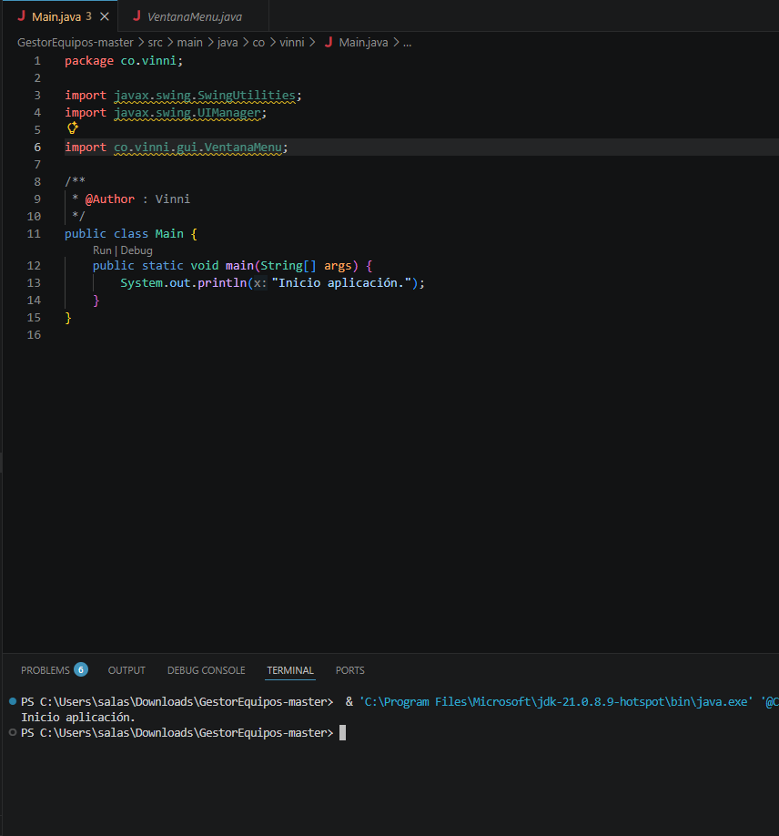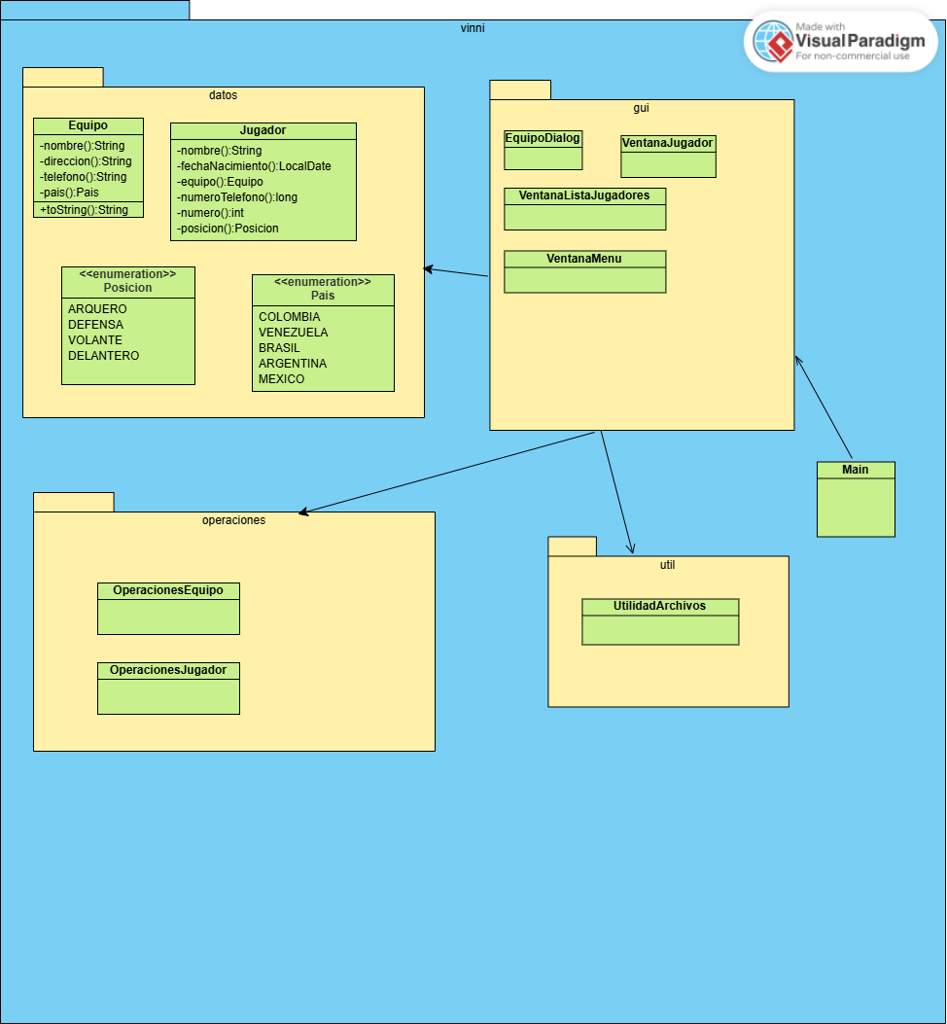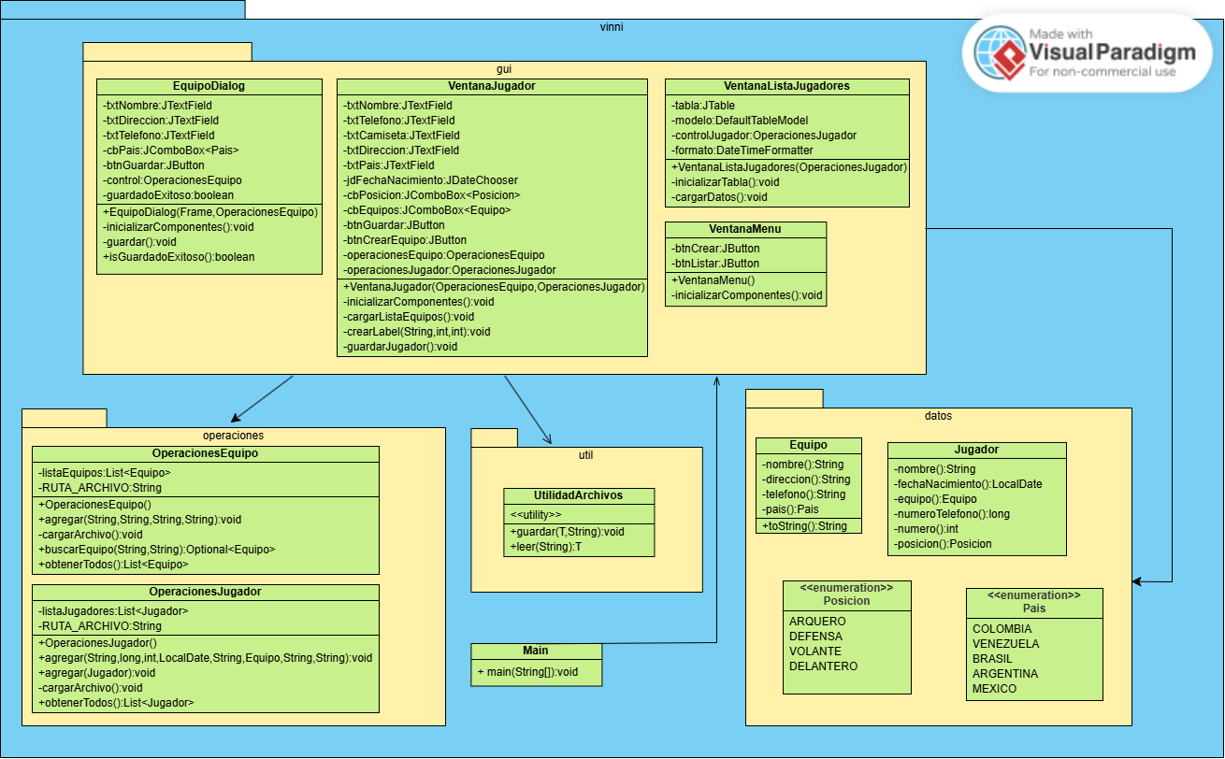
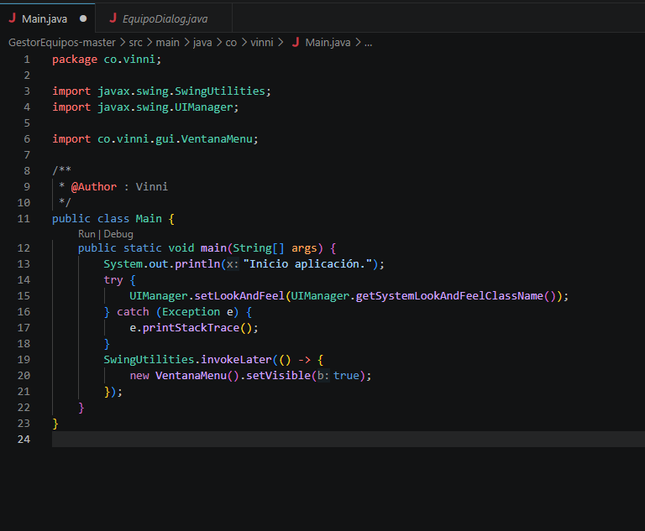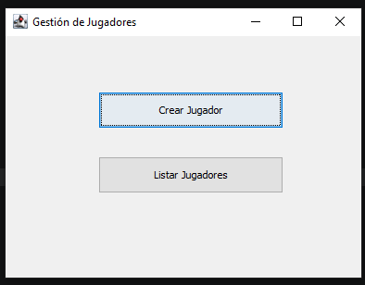
Que hace el codigo
Registrar un nuevo Jugador (en memoria o en archivo), que pertenezca a un equipo de futbol.
El Jugador debe tener los atributos de su información básica nombre e identificación, y datos que usted considere que se requieren como deportista.
Adicionalmente debe tener asignada una posición y un número preferido.
Al registrar debe visualizar todos los datos del Jugador y el equipo al que pertenece, en la misma pantalla, no un modal. Después de guardar debe limpiar la ventana.
Descripción | Evidencia en el código
Se invoca el main y se ve texto “Inicio Aplicación” | 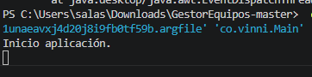
Se ejecuta el main y se muestra el inicio de la aplicación conectada con el VentanaMenu (Ventana Principal) | 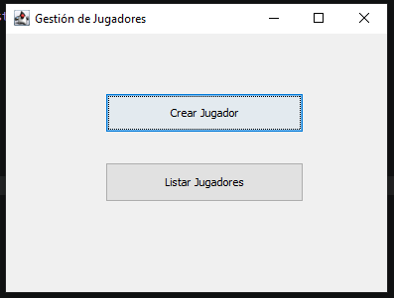
Si se da al botón crear Jugador se despliega el siguiente menú que se conecta con VentanaJugador | 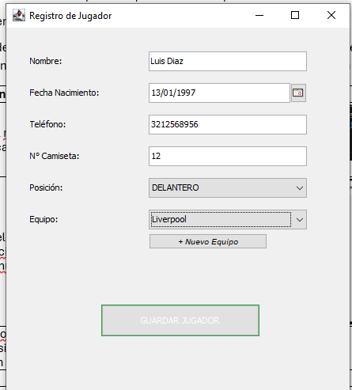
En ese mismo menú se encuentra la opción de ir creados equipos para registrar los jugadores en la opción de “Nuevo Equipo” conectado con el EquipoDialog | 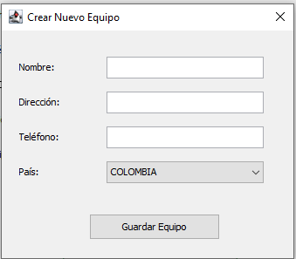
Después de registrar un equipo, guardarlo y seleccionarlo se puede guardar al jugador para que salga la siguiente ventana confirmando su registro además que al darle aceptar se cierra automáticamente la ventana de crear jugador | 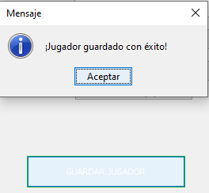
Ahora se puede visualizar la lista de jugadores despues de darle al boton de listar Jugadores | 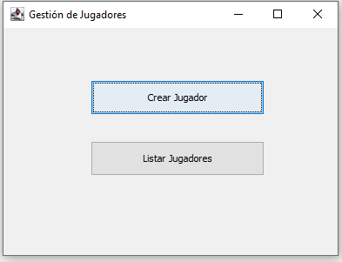
Para así poder visualizar la lista de jugadores | 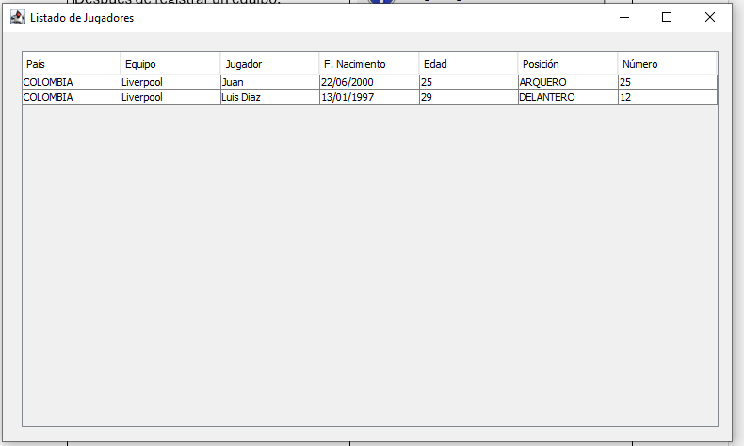
Con esto se cumplen todos los requerimientos de guardar los jugadores y mostrarlos en una lista.

Adicionar los atributos dirección: String y país: Pais (er DTO Equipo) al Jugador. Realice los ajustes para que las funcionalidades permitan incorporar ese cambio.
Diligencie la siguiente tabla mencionando el componente que se ajuste y que cambio en código realiza.
Componente | Cambio realizado
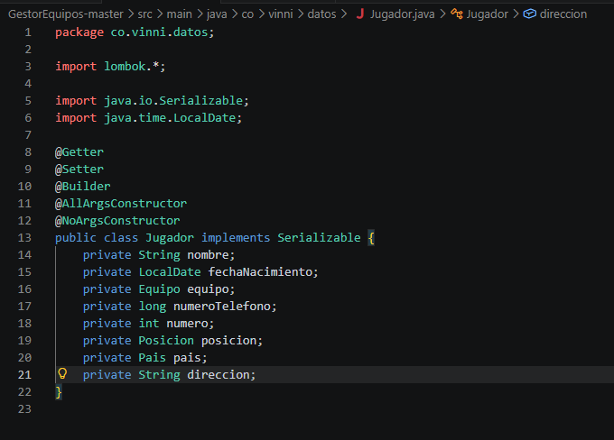 | Se añaden los atributos direccion y Pais a la clase Jugador
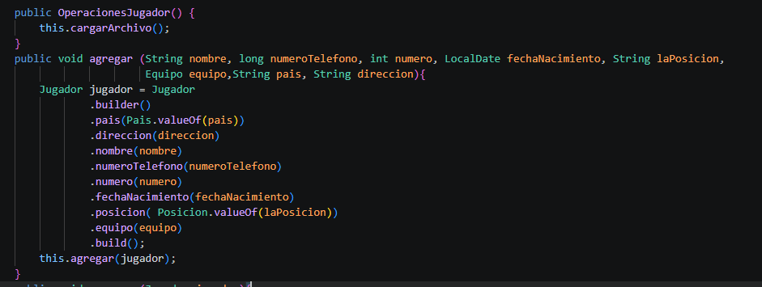 | Se modifica la clase de OperacionesJugador para que también agregue dirección y país
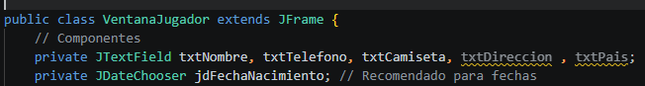 | En la ventana jugador se crean 2 TextField para País y Dirección además de un combo para este país
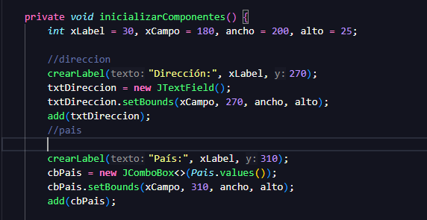 | Ponerlos como interfaz gráfica con sus correspondientes ingresos de datos.
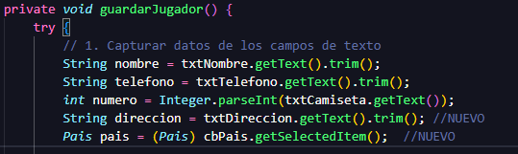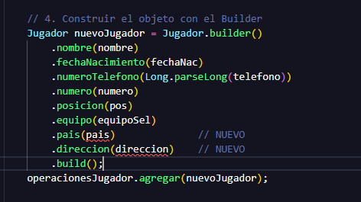 | Arreglar donde se guardan los datos del jugador con los nuevos datos de ingreso
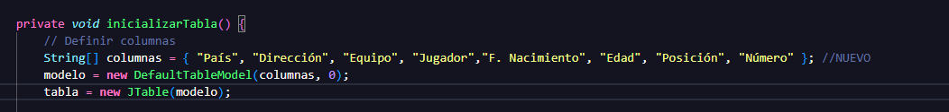  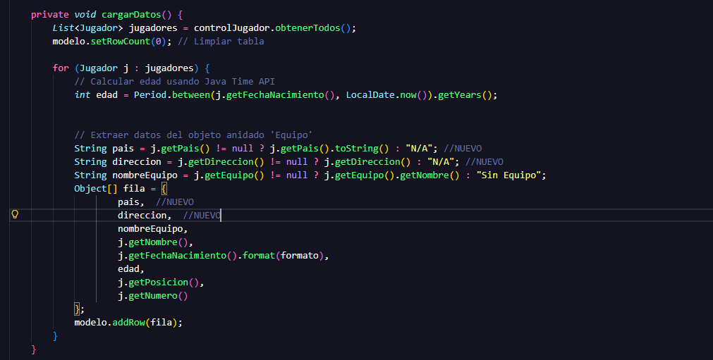 | Se ajustan los método para mostrar los nuevos atributos pais y direccion del objeto Jugador en la tabla y no tomarlos desde el equipo
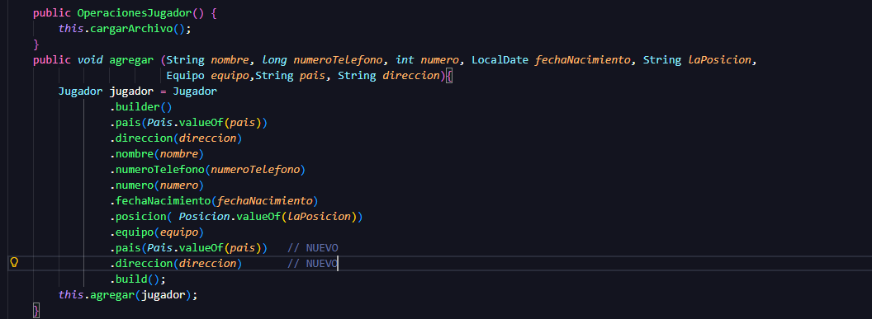 | Ajustar como se guardan los datos del jugador y ya

8. como se ve ahora
Descripción | Evidencia en el código
Se invoca el main y se ve texto “Inicio Aplicación” | 
Se ejecuta el main y se muestra el inicio de la aplicación conectada con el VentanaMenu (Ventana Principal) | 
Si se da al botón crear Jugador se despliega el siguiente menú que se conecta con VentanaJugador incluido la nacionalidad de este y direccion | 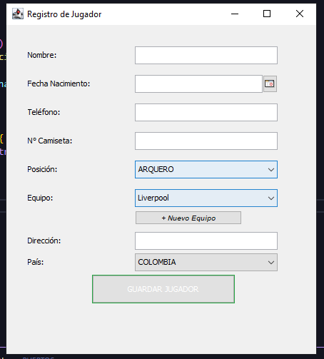
En ese mismo menú se encuentra la opción de ir creados equipos para registrar los jugadores en la opción de “Nuevo Equipo” conectado con el EquipoDialog | 
Después de registrar un equipo, guardarlo y seleccionarlo se puede guardar al jugador para que salga la siguiente ventana confirmando su registro además que al darle aceptar se cierra automáticamente la ventana de crear jugador | 
Ahora se puede visualizar la lista de jugadores despues de darle al boton de listar Jugadores | 
Para así poder visualizar la lista de jugadores con su dirección y nacionalidad ademas | 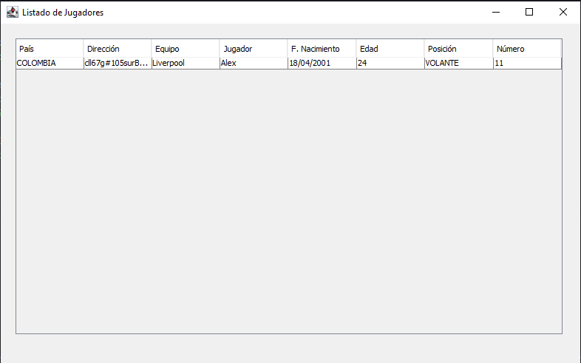
Con esto se cumplen todos los requerimientos de guardar los jugadores y mostrarlos en una lista.

